Қысқа мерзімді жоспар

Бөлім: | 6.3 XIII - XV ғасырдың бірінші жартысындағы Қазақстан
Педагогтің аты-жөні | Хумар Х
Күні:
Сынып:6 | Қатысушылар саны: | Қатыспағандар саны:
Сабақтың тақырыбы | XIII - XV ғасырлардағы Қазақстанның мәдениеті.  Зерттеу сұрағы:  XIII - XV ғасырлардағы өнер мен әдебиет ортағасырлық қоғамды қалай бейнелейді?
Оқу бағдарламасына сәйкес оқыту мақсаттары | 6.2.2.1 күй, аңыз, шежіре, эпостық жырлардың тарихи дереккөзі ретіндегі маңыздылығын айқындау
Сабақтың мақсаты | Шығармалардың мазмұны мен негізгі идеяларын талдау арқылы, аңыз, шежіре, эпостық жырлардың тарихи дерек ретінде маңызына баға беру.
Сабақтың барысы
Сабақтың кезеңі/ уақыт | Педагогтің әрекеті | Оқушының әрекеті | Бағалау | Ресурстар
Ұйымдастыру  кезеңі  5 мин | Ой қозғау  1.Топқа бөлу. «Айналмалы бекет» әдісі арқылы, таяқшалармен топқа бөлу. Спикер өз топтарына сәттілік тілейді.  2.Өткен сабақты қайталау. «Айналмалы бекет» әдісі арқылы сұрақтар қойылады. | Таңдаған таяқша арқылы өз тобына отырады.  Спикер өз топтарына сәттілік тілейді. | мадақтау | 1 слайд  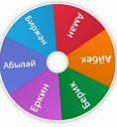  Мұғалім презентациясы
Жаңа сабақ  3 мин  4 мин  12 мин  5 мин  8 мин | Тақырыпты ашу.  1.Сабақ тақырыбы, оқу мақсатымен бағалау критерийлері, зерттеу сұрағы таныстырылады.  2.Бейне сабақ.  Мәтінмен жұмыс  Зерттеу мен талдау  1-тапсырма. «Жиксо-2» әдісі, топтық жұмыс  1 топ 2 топ 3 топ  Дін Ғылым мен әдебиеттің дамуы Ауыз әдебиет  Дискриптор:  - қысқаша мәтінді оқиды;  - топта талдайды;  - қағазға түсіреді;  - қорғайды;  3.Мұғалімнің түсіндірмесі  2-тапсырма.  1 топ.  Жыраулар Негізгі ойы  Асан қайғы Қазақ руларының орда көтеруін жақтаған. Халықтың ірге орнықтырып, ел болу қамын ойлады.  Сыпыра жырау Халық бiрлiгi идеясын, Отанға деген сүйіспеншілікті жырлады.  Кетбұға жырау Ол сөз өнерінің дамуына ерекше ықпал етті. Халық аңыздары Жошы өлiмi туралы жырды оның шығармашылығына жатқызады.  Доспамбет жырау Тек ақын ғана емес, жорықтарға белсене қатысқан батыр адам болған. Ерлерді батырлыққа шақырды.  Дискриптор:  - XIII-XV ғасырлардағы жыраулардың негізгі қоғамдық ойын көрсетеді.  2-топ.  Халық ауыз әдебиетіне не жатады?  Дискриптор:  Оқушылар топтастырып, ашады  3-топ. «Тарихи диктант»  ХІІІ-ХV ғасыр басында көшпелілер арасында ______ діні сақталды. Көшпенділерде__________ рухына сиынуда сақталды.  Бату хан тұсында барлық мемелекеттік құжаттар ______ тілінде жүргізілді.  Жырау, күйші, аңыз кейіпкері ______ шығармалары халық арасында кең тарады.  Дискриптор:  - көп нүктенің орнына тиісті сөздерді және даталарды қою;  сөйлемдерді толықтыру; | Берілген шығармалардың қай ғасырда екенін тауып тақырыты ашады.  Әр топта оқушылар мәтінді оқиды, талдайдайды, қағазға түсіреді, қорғайды  Кестемен жұмыс  Оқушылар сұрақтарға жауап береді  Мәтінді толықтырып, айтады. | 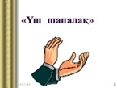  Топ спикері бағалайды   | 2 слайд  3 слайд  Бейне сабақ  Оқушыларға тапсырма А3 парағы  Кітап  4 -6 слайд
Сабақты бекіту  7 мин | Сабақты бекіту. «Kahoot» ойыны   |  | 
Қорытынды  1 мин | Кері байланыс  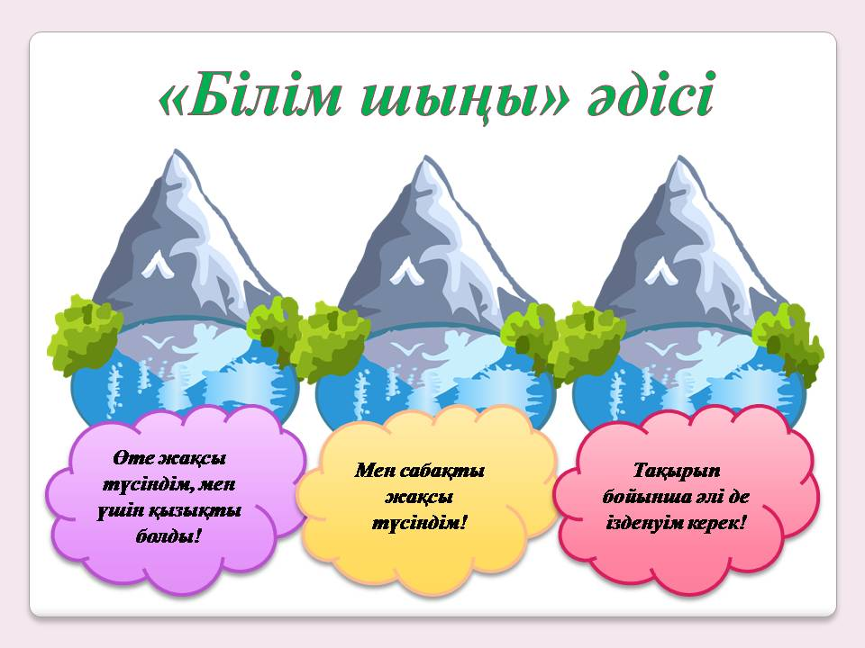  Бағалау. Спикерлер бағалау парағы арқылы бағалайды. | Оқушылар стикерге өз ойларын жазып іледі | Оқушылар бағалай критерийлерімен өз деңгейлерін бағалайды | «Білім шыңы»  әдісі
Үй тапсырмасы | Орта ғасырлық ақын жыраулар туралы ақпарат жинау

